1、cd:改变目录。

2)、cd..回退到上一个目录,直接cd进入默认目录

3)、pwd:显示当前所在的目录路径

4)、ls(ll)都是列出当前目录中的所有文件,只不过两个l列出的内容更为详细。

5)、 touch:建一个文件如 touch index js就会在当前目录下新建—个 index. js文件。

6)、rm:删除一个文件, rm index.js就会把 index. js文件删除。

7)、mkdir:新建一个目录就是新建一个文件夹

8)、rm:删除一个文件夹, rm -r src:删除src目录

9)、mv移动文件, mv index. html src index.html是我们要移动的文件,src是目标文件夹当然这样写在同一目录下

10)、 reset重新初始化终端/清屏。

11)、 clear清屏。

12)、 history查看命令历史。

13)、help帮助

14)、exit退出

15)、#表示注释

16)、git status 查看状态

17)、vim hello.txt修改文档

18)、cat 查看文档

19)、git config -- global user.name “#”

20)、git config -- global user.email [29834@qq.com](mailto:29834@qq.com)

21)、git config --global --list查看19和20项

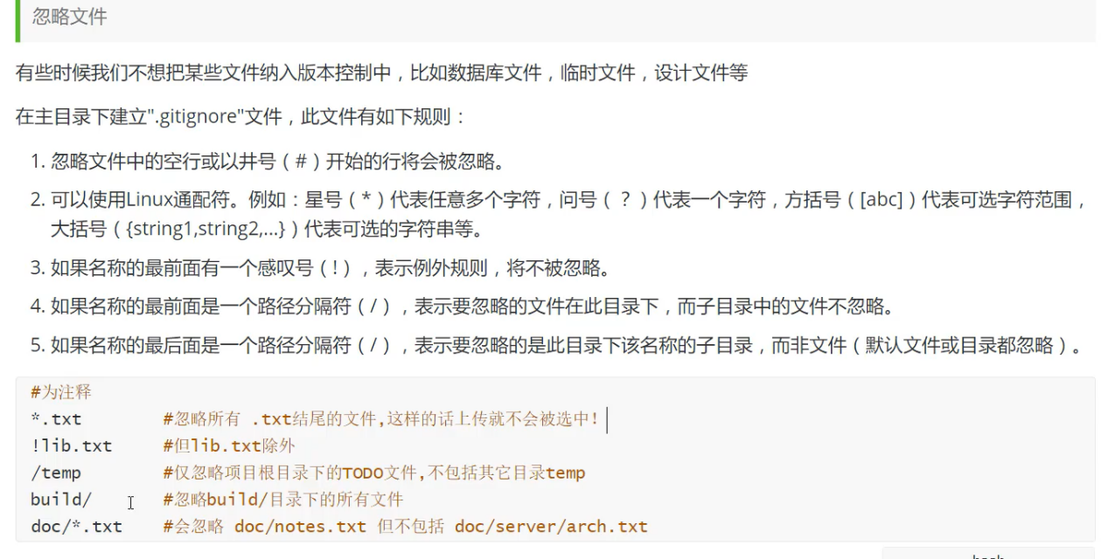

创建初始化本地库：git init

创建远程库链接：git remote add origin(连接名) +http………

如果创建的有库，想改就先拉代码：git pull origin main(分支名)根据起的名也可以是master。。。

然后检查自己在哪个分支：git branch

根据想提交的分支名切换：git checkout +分支名

然后提交到暂存区：git add .

提交：git commit -m “提示”

推送：git push origin +分支名